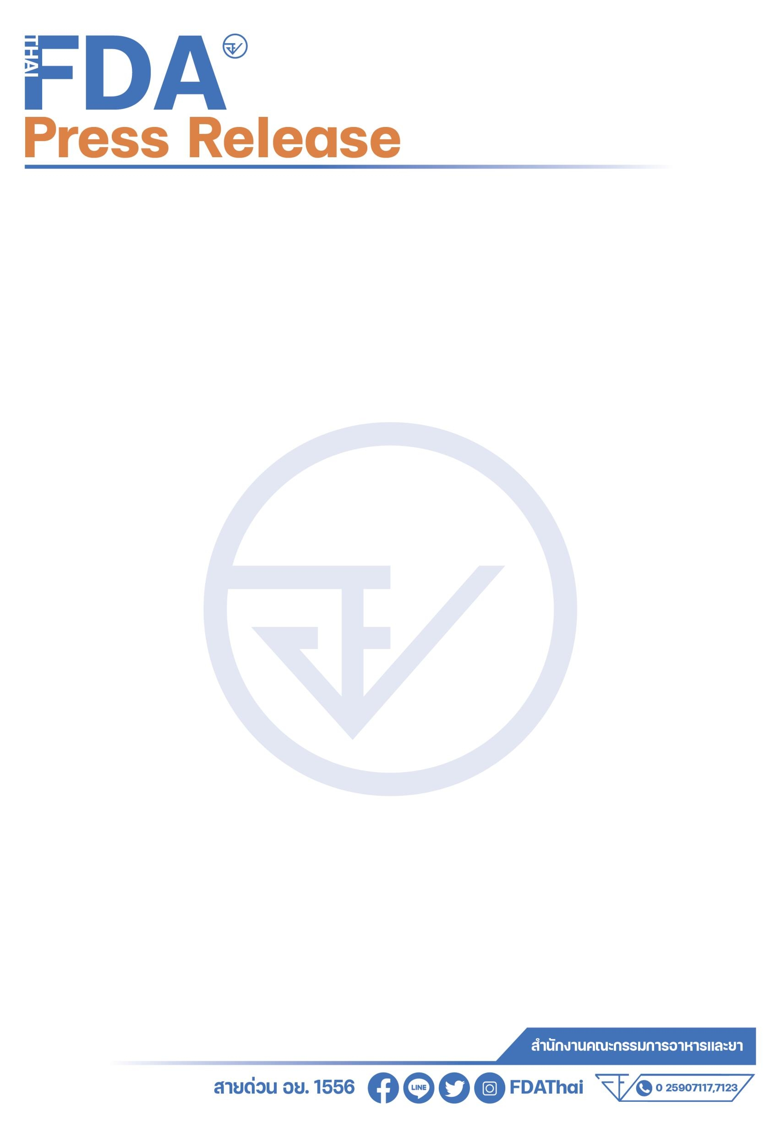

**อย.จับสินค้าจีนหนีภาษี...ไม่ขอ อย.ต่อเนื่อง ดำเนินคดีเฉียบขาด   
สาวหาขบวนการลักลอบนำเข้าประสานศุลกากรหาทางป้องกัน**

**เภสัชกรวีระชัย นลวชัย รองเลขาธิการคณะกรรมการอาหารและยา กล่าวว่า** วันที่ 8 ตุลาคม 2567 สำนักงานคณะกรรมการอาหารและยา (อย.) ร่วมกับกองกำกับการ 4 กองบังคับการปราบปรามการกระทำความผิดเกี่ยวกับการคุ้มครองผู้บริโภค (กก.4 บก.ปคบ.) บุกตรวจสอบซูเปอร์มาร์เก็ตจีน "ตงเฟิง ซุปเปอร์มาเก็ต" หลังจากได้รับเบาะแสเกี่ยวกับการลักลอบนำเข้าและจำหน่ายอาหารผิดกฎหมาย

ปฏิบัติการครั้งนี้ เป็นการตรวจสอบขบวนการลักลอบนำเข้าอาหารผิดกฎหมายอย่างต่อเนื่อง พบอาหารผิดกฎหมาย ไม่มี อย. ไม่แสดงฉลากภาษาไทย จำนวน 75 รายการ รวมทั้งสิ้น 2,081 ชิ้น เช่น เกลือบริโภค น้ำมันและไขมัน อาหารในภาชนะบรรจุที่ปิดสนิท อาหารกึ่งสำเร็จรูป ผลิตภัณฑ์ปรุงรสจากถั่วเหลือง ผลิตภัณฑ์จากเนื้อสัตว์ อาหารพร้อมปรุงและพร้อมบริโภค อาหารสำเร็จรูปที่พร้อมบริโภคทันที อาหารทั่วไป ฝ่าฝืนมาตรา 6 (10) พระราชบัญญัติอาหาร พ.ศ. 2522 มีโทษปรับไม่เกิน 30,000 บาท หากพบหลักฐานเชื่อมโยงว่า   
ร้านดังกล่าวเป็นผู้นำเข้าอาหารผิดกฎหมายเข้ามาจำหน่าย จะถือว่าฝ่าฝืนมาตรา 15 พระราชบัญญัติอาหาร พ.ศ. 2522 ต้องระวางโทษจำคุกไม่เกิน 3 ปี หรือปรับไม่เกิน 30,000 บาท หรือทั้งจำทั้งปรับ

ขณะนี้ อย. ได้สั่งดำเนินคดีกับร้าน “ตงเฟิง ซุปเปอร์มาเก็ต” พร้อมขยายผลสืบหาผู้เกี่ยวข้องในขบวนการลักลอบนำเข้าอาหารผิดกฎหมาย และติดตามตรวจสอบเครือข่ายอื่น ๆ ที่อาจมีพฤติการณ์เดียวกัน

อย. ยืนยันว่าจะร่วมมือกับสำนักงานสาธารณสุขจังหวัดเดินหน้าตรวจสอบซูเปอร์มาร์เก็ตและมินิมาร์ททั่วประเทศ เพื่อกวาดล้างและปราบปรามการจำหน่ายอาหารผิดกฎหมายต่อไป พร้อมทั้งได้ประสานความร่วมมือกับกรมศุลกากร เพื่อป้องกันอาหารผิดกฎหมายดังกล่าวทะลักเข้าสู่ตลาดในประเทศ เพื่อความปลอดภัยของพี่น้องประชาชน และเพื่อไม่ให้สินค้าดังกล่าวมาทำลายระบบเศรษฐกิจของประเทศไทย

ขอเตือนให้ร้านค้าจำหน่ายสินค้านำเข้า เลือกสินค้าที่ถูกกฎหมายมาขายในร้าน หากฝ่าฝืนจะถูกดำเนินคดีตามกฎหมาย ในส่วนของพี่น้องประชาชน ต้องเลือกผลิตภัณฑ์ที่มีฉลากภาษาไทยมีข้อความตามที่กฎหมายกำหนดอย่างครบถ้วน ระบุชื่ออาหาร ชื่อ ที่ตั้งของผู้ผลิต ผู้นำเข้า วันเดือนปีที่ผลิต หรือหมดอายุ หรือควรบริโภคก่อน แสดงส่วนประกอบ น้ำหนักสุทธิ และเลขสารบบอาหารในกรอบเครื่องหมาย อย. การรับประทานอาหารที่ไม่มีเลขสารบบอาหาร (ไม่มี อย.) ไม่มีฉลากภาษาไทย อาจเกิดอันตรายต่อสุขภาพ เนื่องจากไม่ทราบแหล่งผลิตที่แน่ชัด ไม่มีการรับรองว่าสถานที่ผลิตนั้นถูกสุขลักษณะหรือไม่ ใส่สารใดลงไปในอาหารบ้าง หากพบการกระทำผิดแจ้งร้องเรียนได้ที่ สายด่วน อย. 1556 หรือผ่าน Line: @FDAThai, Facebook: FDAThai หรือ E-mail: 1556@fda.moph.go.th ตู้ ปณ. 1556 ปณฝ. กระทรวงสาธารณสุข จ.นนทบุรี 11004 หรือสำนักงานสาธารณสุขจังหวัดทั่วประเทศ

************************************

**วันที่เผยแพร่ข่าว 9 ตุลาคม 2567 ข่าวแจก 12 / ปีงบประมาณ พ.ศ. 2568**